R u b e n A . B r u n e t t i Diciembre 2013
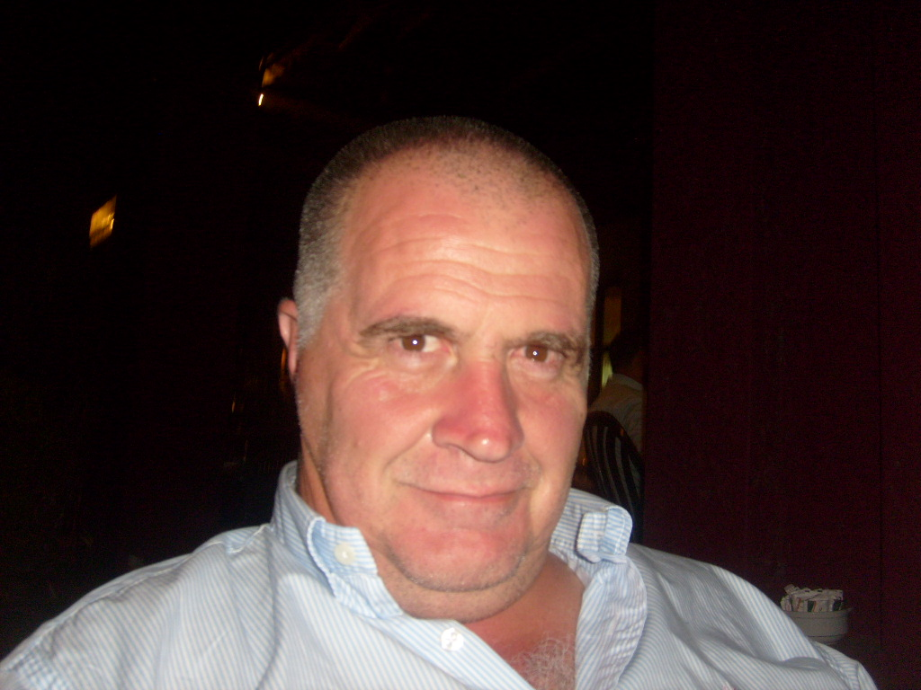 | INFORMACION PERSONAL  - Estado civil: Casado, un hijo  - DNI 11500512  - Nacionalidad: Argentina  - Edad: 59 años  - Lugar de nacimiento: Cap. Fed.  - Cel 0381 154907866 ó 011 1559352485  - Email.: brunetti.ruben@gmail.com
Educación, cursos aplicaciones y su utilización  Características | 1966-1972: ENET Nº 13 Ing. J. L. Delpini, Capital Federal. Becado por la Cámara Argentina de la Construcción. Maestro Mayor de Obras. 1972-1976: UBA Ingeniería Civil 4º año mas 2 años de carrera de forma privada en 1976-1986: Cursos de actualización de Hormigón Armado CIRSOC 201 por Ing. Osvaldo Cécere (Acindar,UBA), e Inst. Argentino del Cemento Portland (Soft de Cálculo Hº Aº, E-PLAN, D-PLAN, ODA(optimización, corte y doblado de armadura)) Idem FERRAWIN, Sistemas para Ingeniería SPI y estructuras especiales. . Resolución eventual sin soft (manual) de modificaciones estructurales in situ sobre demanda. Conocimiento de parámetros, límites y normas. Matrícula Gas 1º categoría Nº8855 , redes, plantas.  1986-2010: Actualizaciones profesionales diversas incluída computación aplicada al ámbito del rubro. AUTOCAD . PPLAN (Cálculos estructurales computarizados de estructuras de hormigón armado, hierro y madera CIRSOC 201 y accesorias. Sismorresistentes de mampostería y hormigón armado. Cómputos, presupuestos, certificaciones, mas de treinta años de experiencia en obras .Planificación y control de gestión de obras, PROJECT Gantt y con DATAOBRA, CONTROL-P MAX y EXCEL, Internet.  Cursos de seguridad: Espacios confinados, trabajo en altura, reanimación cardio-pulmonar, liderazgo con coraje, instalac. Eléctricas y trabajos en ámbitos Eléctricos .  Coordinación de las partes intervinientes necesarias en la programación de los proyectos respectivos.  Firme manejo y liderazgo en la conducción de personal de la Empresa y/o Subcontratistas, adaptación a normas especiales de trabajo, y aplicación de nuevas técnicas, resolución de inconvenientes e imprevistos. Confección e Interpretación de toda la documentación técnica de obra. Especial habilidad de coordinación de todas las tareas de los rubros involucrados. Encofrados PERI, EFCO, AXIS y tradicionales.  Prevención de conflictos. Proactivo. Pleno conocimiento de las normas de seguridad, estándares mineros y su aplicación en obras de minas. Manejo defensivo 4 x 4 y manejo en mina.  Licencia de conductor vigente. Empatía, detección de complacencia.
Actividades profesionales adicionales | 1986-1990 Docente del CENTRO de Maestros Mayores de Obras y Constructores de la C. A. De Bs. As. Instalaciones Sanitarias y Gas domiciliarias e industriales, dirigidas a Arquitectos e Ingenieros. Servicio de instalaciones de saneamiento. Computista y presupuestista.
Asociaciones profesionales | 1982-1990_integrante de la Comisión Directiva del CENTRO de Maestros Mayores de Obras y Constructores de la C. A. De Bs. As., e integrante de la RED GLOBAL DE MAESTROS MAYORES DE OBRAS. Matriculado en Consejo Profesional de Ingeniería Civil CABA (Mat Nº 1107) y en Ciudad Autónoma de Bs. As. (Mat Nº 91608)
Actividades en la comunidad | Para Techint, Supervisor civil Minera Pascua Lama. Construcciones variadas, Compras, Dirección de Obra, Asesoramiento. 2007/8: Jefe De Obra 168 viviendas en LOMAS DEL TAFI Sector IX y X, Ref.: Arq. Edgar Franco 0381 155-100266; 2000/6 :Estudio Arq. Regina Failenbogen 011-155-7154355 o 011 4702-8703. Ing. Pablo Sánchez (Mina La Alumbrera-2012) 03835404491 Jefe de Obra en Dakar SRL Barrio Judiciales, 227 viviendas (2009) Ref.: Arq. Carlos Coronel 0381 154438163(ver video www.dakarsrl.com.ar)
Objetivo | Brindar todo mi conocimiento, mi vasta y sólida experiencia más lo mejor de mí, al servicio de la empresa y para dar valor a la misma.
Actividades independientes | Autocad o dibujo técnico tradicional, Sanitarios, Eléctricos, gas, estructuras de hormigón armado, replanteos de Hormigón Armado, arquitectura e inherentes. Manejo de instrumental topográfico. Durlock.
Antecedentes 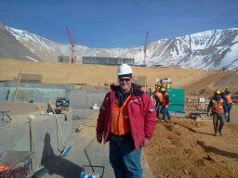 | Edificios en torre C. Bs. As .: (2000) Cabello y Scalabrini Ortiz, (Arq. Wasserman) 13 pisos; (1985)Coronel Díaz 1650 (Arq. Abramovich Felipe) 17 pisos; (2002) Instalación de saneamiento y fontanería de la cárcel de Marcos Paz (Pcia . De Bs. As.) para Dycasa, ídem red de GYM Megatlón, ídem pabellones Hospital de Niños, Idem restaurantes, viviendas multifamiliares, iglesias, frigoríficos, cálculos y trabajos por contrato para Estructuras en (1990) SADE, TECHINT :MMO Héctor Raúl Rodríguez 011 4611-0900; Hotel Intercontinental Ing. Jorge Alonso (Actualmente en Skanska ) 22 pisos- Universidad Argentina De la Empresa UADE), Flúor Daniel, conjuntos habitacionales, red vial de los mismos, entre otras. 1985, edificio de 37 pisos en Av. Libertador y Ocampo, CABA. Minera La Alumbrera, construcción de la nueva torre de captación de agua: Ing. José Luis Sebastián 0381 154 099913; Minera Barrick-Pascua Lama 2012- Julio 2013. Fluor Techint – José Luis Doe García 0264 156 612420; Construction Manager, Arq. Alfredo Castro 0111530172020

LISTADO DE ALGUNOS TRABAJOS

MINERA BARRICK PASCUA LAMA (San Juan ARGENTINA/CHILE):
FLUOR TECHINT UTE Desempeñándome como SUPERVISOR DE OBRA CIVIL en la construcción desde pozo del primer complejo minero binacional en la Cordillera de Los andes. Startup de construcción del complejo minero, llave en mano. Liderazgo en higiene y seguridad aplicada a construcciones mineras. Mi áreas 3300 y 3340 galardonadas y calificadas como la mejor por Fluor Techint en Lama y por Barrick a nivel mundial, con CERO accidentes y acumulación de mas de 12.000.000 de horas sin accidentes que impliquen pérdida de tiempo (OSHA). Actividad desarrollada en Alta Montaña.

MINERA BAJO DE LA ALUMBRERA (Catamarca): Enex Ingeniería S.A. Desempeñándome como Ing. Jefe de Obra en la construcción desde pozo de la nueva torre de captación de agua para reciclado, en el Dique de colas, Edificio de 21 mts de altura para soportar 7 bombas elevadoras de agua de gran porte. Startup de construcción de comedor , baños personal, Cyber y lockers para 80 personas, llave en mano.

TERMAS DE RIO HONDO HOTEL AMERIAN CARLOS “V” 5*. Responsable técnico y de ejecución de estructura de hormigón Armado, albañilería e instalaciones, Jefe de Obra. Termas de Río Hondo, Agosto 2010/11, LBesa (Lo Bruno) Estructuras, Construcciones. Para Comintel S.A. del Grupo Ick. Aproximadamente 25.000 m2 cubiertos.

DIQUE FIGUEROA- Enero-Mayo 2010 Sgo. Del Estero
Responsable técnico de hormigón armado, Jefe de Obra y Start Up para empresa contratista de Panedile S.A. construcción de vertedero definitivo con puente.

-TAFI VIEJO – Los Pocitos (Tucumán) 2009
Capataz 227 Viviendas Judiciales, e infraestructura, puente, movimiento de suelos, estructuras metálicas, Red vial y Cordón cuneta IPV para Dakar SRL

-LOMAS DEL TAFI (Tucumán) 2008
Contratista IPV Losas de hormigón armado y albañilería para 120 dúplex para
Gama SRL

-LOMAS DEL TAFI (Tucumán) 2008
Jefe de obra .Estructura de hormigón armado y Albañilería, infraestructura 168 unidades de vivienda y Vial IPV

-PUENTES BARRIO LUGANO I Y II 2007 Para Cooperativa para:
Soldado de la Frontera y Roca Restauración estructural y revoques, limpieza y pintura.
(GOBIERNO DE LA CIUDAD DE BS. AS.)

-RED DE GYM MEGATLON 2004
Cloacas, plomería, pluviales, gas (EMP. MEJORES CLUBES S.A.)

-BARRIO AU7 2007

Para Cooperativa 21 de Marzo, (proveedor del GCABA):
Av. 27 de Febrero y Pergamino: 450 soluciones habitacionales por emergencia de incendio en 60 días.
Construcción, dirección de Obra, estructura, cloacas, plomería, pluviales, luz. Red vial e infraestructura (GOBIERNO DE LA CIUDAD DE BS. AS.)

-PABELLON “F” HOSPITAL DE NIÑOS 2002
Paraguay y Gallo
Cloacas, plomería, pluviales, gas
(EMP. MEJORES HOSPITALES S.A.)

-RESTAURANTE IL GATTO 2002
Beruti y Cnel. Díaz
Cloacas, plomería, pluviales, gas
(CONSTRUCTORA LANUSSE)

-CARCEL DE MARCOS PAZ Bs. As. 2002
Cloacas, plomería, pluviales, incendio, gas, redes.
Tendido total aproximado: 15.000 metros
(PARA DYCASA)

TORRE CABELLO Y S. ORTIZ 2000
Estructura , albañilería, Cloacas, plomería, pluviales
60 departamentos, 15 plantas
(EMP. WASSERMAN-GUITELMAN)

PARROQUIA SAN MARTIN DE PORRES 1998 Roosevelt 450. V. Celina Oficinas, atrio y hall. Hormigón armado y pretensados. Albañilería y durlock.

FRIGORIFICO SAN JOSE 1996 Guaminí 3031 Instalaciones sanitarias, gas y luz. Telefonía
INSTITUTO EDUCACIONAL SAN MARTIN DE LOS ANDES 1995
M. Leguizamón 3951 (Secundario)
Construcción de edificio completo nuevo, llave en mano

YATCH CLUB ARGENTINO PARA ESIPORT INGENIERIA 1997/8. Peritajes en puertos.
Colocación de tablestacas hincadas con martillo neumático de 2 tn. desde plataforma flotante en el lecho del Río de la Plata, puerto de Bs.As., con estructura resistente para protección de veleros contra el empuje del agua al paso de las grandes naves. Diseño en isla Demarchi de remodelación y puesta en valor de atracadero. Soporte para fabricación de boyas. Muros de contención de hormigón armado.

INSTITUTO EDUCACIONAL SAN MARTIN DE LOS ANDES 1994
Aquino 5654 Primario, jardín de infantes.
Construcción de aulas y patio cubierto .Instalaciones

EDIFICIO EN TORRE 37 PISOS EN ELEVACION Y 4 SUBSUELOS 1985
Av Libertador y Ocampo .Cap Fed.
Instalación sanitaria y eléctrica. Arq. Bemy Fiszbein.

INSTITUTO MEDICO ANTARTIDA 1989
Rosario 473, 4° piso
Laboratorio de análisis clínicos y bacteriológicos.

HOTEL BAUEN Corrientes y Callao, Cap Fed. 1980
ALBAÑILERIA, INSTALACIONES COMPLEMENTARIAS, SUM Y 10 PISO

FRIGORIFICO GIORDANO HNOS. SRL 1982 Planos. Hormigón Armado y Albañilería, Cámaras. Cañada de Gómez 2528

EDIFICIO OFICINAS EN ARGENTINA DE SONY INC. 1977 Construcción e instalaciones 10 pisos y sótano La Mar 185 Cap. Fed
Sin otro particular, y a la pronta espera de noticias, saluda a Ud. muy atte.

RUBEN ALBERTO BRUNETTI
San Miguel de Tucumán, Diciembre 2013

